ПРОГРАММА
детской краткосрочной образовательной практики
по формированию первичных представлений о профессиональном мире взрослых
«Веб - дизайнер интерфейсов» (4 встречи)
Возраст 6-7 лет
Разработала: Заместитель заведующего по ВМР Савранчук Анна Викторовна
МАДОУ «Центр развития ребенка - детский сад № 2» г. Перми
Аннотация для родителей: | Дети расширят представления о профессии «Веб- дизайнер интерфейсов» как современной разновидности базовой профессии «Программист», его трудовом процессе. Познакомятся с штрих- кодами и QR-кодами, научатся их различать в повседневной жизни, а так же научатся процессу сканирования, распознавания, расшифровке информации и ее кодировке с помощью QR- кодов.
Цель практики: | Обобщение представления о современной профессии «Веб- дизайнер интерфейсов» через практическую деятельность, создавая элемент интерфейса в виде QR- кода с помощью компьютерных программ «QR-Code Studio 1.0».
Количество часов: | 4 встречи
Максимальное количество участников: | 6- 8 человек
Перечень материалов и оборудования для проведения: | - Набор карточек:  - орудия труда профессии веб-дизайнер интерфейсов;  - с изображением компьютерной мышки, ноутбука, карандаша, фотографии, флеш-карты, красок, альбома, компьютера, принтера, мягкой игрушки.  - Схемы -карточки трудового процесса: цель (задумка), предмет труда,  орудия труда (инструменты, трудовое оборудование), трудовые действия, результат.(приложение 1)  - Мультфильм «Штрих- код» из сериала «Фиксики»  https://www.youtube.com/watch?v=M79-vcAsQ6c.  - Фрагмент мультфильма « О чем расскажет штрих-код»  https://youtu.be/DmbdfC_FU6o  - Компьютерный планшет с программой для считывания и расшифровки QR-  кодов по количеству детей,  - Ноутбуки с программой «QR-Code Studio 1.0»для составления QR-кодов по  количеству детей или программой онлайн «QR Соder.ru» http://qrcoder.ru  - Предметы с штрих- кодами и QR-кодами (книги, буклеты, игрушки,  квитанции и другие).  - Красочные конверты с заданиями от гостя.  - конверт первый: QR- коды в бумажном варианте для сканирования на  каждого ребенка (на каждом зашифрована одна буква- при складывании получается простое слово «дом»).  - конверт второй: короткое стихотворение, в котором встречается часто одна  буква, карточки «картинки – задачи»)  - конверт третий: текст загадочного послания, текст загадки, картинки-  отгадки, ребусы, QR- коды с зашифрованными разными буквами.  - Три коробочки с наклеенными на них QR- кодами с зашифрованными  цифрами.  - Мешочек с призами- вознаграждением.  - Алгоритм поэтапного раскодирования QR-кода. (приложение 2)  - Алгоритм создания QR- кода. (приложение 3)  - Принтер для печати QR-кодов.  - Доступ в интернет.
Предполагаемые результаты | Умение самостоятельно раскодирования и кодирования информации в IQ- кодам с использованием компьютерных программ, как элемента интерфейса в приложении.
Список литературы, использованной при подготовке краткосрочной образовательной практики | 1. Использование QR-кодов во внеурочной деятельности»: Методическое пособие. Автор-составитель: В. М. Воробьева, – М.: ГБОУ «ТемоЦентр», 2013. – 98 с. с ил.  2. А. Баданов «QR coder» Интерактивности –WEB сервисы для образования, https://sites.google.com/site/badanovweb2/home/qr-coder  3. Использование QR-кодов в образовательном процессе https://nsportal.ru/detskiy-sad/raznoe/2017/02/12/master-klass-ispolzovanie-qr-kodov-v-obrazovatelnom-protsesse

Тематический план

Тема встречи № 1: Знакомство с профессией «Веб- дизайнер интерфейсов»
Цель: Формирование представлений о трудовом процессе человека профессии Веб- дизайнера интерфейсов.
Задачи:
- Дидактическая: расширять представление детей о профессии «Веб-дизайнер интерфейсов», его трудовом процессе. Показать значимость и важность данной
профессии. Расширять понятийную сторону речи, включать в активный словарь слова: «сайт», «интерфейс», «приложение», «QR-код», «сканер», «веб-дизайнер интерфейсов».
- Развивающая: развивать у детей навыки речевого общения: поддерживать беседу на заданную тему, слушать собеседника, умения задавать вопросы.
- Воспитательная: воспитывать положительное отношение к труду взрослых и заинтересованность в результатах труда.
Этап | Содержание | Предполагаемый результат
Вводный  Основной  Заключительный | Скажите, кем работают ваши мамы и папы.(ответы детей) К нам сегодня пришел «Интересный гость» с необычной профессией, он работает веб- дизайнером интерфейсов. Зовут его И.И.(при отсутствии может быть человек, который сопровождает сайт детского сада).  Краткий рассказ специалиста и показом практической деятельности (загрузки QR-кода и фотографии на сайт)  Скажите вы знаете, что такое сайт? Зачем нужен сайт детского сада? Как вы думайте, что нужно делать, что бы сайт был интересным и полезным? Краткий рассказ о страницах сайта: размещена информация- как позвонить в детский сад, узнать расписание занятий, какие праздники прошли и т.д.  Сейчас я покажу, как разместить фотографию о празднике на сайте детского сада. Родители смогут зайти на сайт и увидеть эту фотографию.  Еще я размещу на сайте квадратик, это QR- код. Родители смогут по ссылке перейти на видео о нашем детском саду.  Д/ игра « Что мне нужно для работы?» Выберите картинки- орудия труда какие я использую для работы?  Прощаясь, гость оставляет 3 конверта с заданиями на следующие встречи и незаметно передает педагогу.  Вспомните, как называется профессия нашего гостя? (ответы детей)  Раскладывая 5 карточек трудового процесса, педагог обобщает представления детей о новой профессии.  Цель (карточка)- какая цель была у нашего гостя (оформить страничку сайта красиво, разместить фотографию).  Предмет труда(карточка) - Как вы считаете что является предметом труда? (сайт , программа)  Орудия труда (карточка)- какие орудия труда использует он для работы?  ( ответы детей)  Трудовые действия (карточка)- расскажите, какие действия он делал?  ( ответы детей)  Результат (карточка) – что получилось в результате?  Как вы считаете, профессия веб- дизайнер интерфейсов нужная? Интересная? Полезная? | Умение детей различать инструменты профессиональной деятельности «Веб- дизайнера интерфейсов», понимать особенность его трудовых навыков и умений.
Тема встречи № 2: Считывание QR- кодов.
Цель: Формирование умения расшифровки QR-кодов.
Задачи:
- Дидактическая: познакомить детей с штрих- кодами и QR-кодами как носителями информации. Научить процессу распознавания, сканирования и
расшифровке информации.
- Развивающая: развивать умение различать их в повседневной жизни. Продолжать развивать умение использования компьютерного планшета для
расшифровки QR- кода и применение для этого компьютерную программу
- Воспитательная: воспитывать интерес к программированию и использованию QR- кодов.

Этап | Содержание | Предполагаемый результат
Вводный  Основной  Заключительный | На предыдущей встрече вы познакомились с новой профессией веб-дизайнер интерфейсов. Вспомните, что наш гость разместил на сайте  ( фотографию и квадратик QR-код).  Посмотрите и найдите QR- коды на столе.( дети рассматривают предметы с штрих- кодами и QR- кодами) Среди них лежит конверт с первым заданием. А кто знает, что такое штрих код? А что такое QR- код? (педагог включает видеофрагмент мультфильма «Штрих-код»).  Педагог открывает конверт, достает QR- коды и просит составить из него слово.  Что нужно для того что бы раскодировать QR-коды? (ответы детей). Какими компьютерными устройствами можно это сделать?  Сейчас мы попробуем раскодировать этот QR-код. (показывает алгоритм раскодирования и объясняет поэтапно).  Педагог предлагает детям сканировать и расшифровать QR- код самостоятельно, оказывает посильную помощь при затруднении. Каждый ребенок при расшифровке QR-кода получит одну букву из слова. Затем педагог предлагает из полученных букв составить слово.  Понравилось вам расшифровывать QR- коды. Какое слово мы вместе получили. Сейчас вы умеете сканировать и расшифровывать QR- коды, расскажите родителям о них.  Оказывается QR- коды можно увидеть вокруг нас, только надо быть очень внимательным. Поэтому вам задание на следующей встрече рассказать, где вы видели QR- коды. | Дети научаться самостоятельно  распознавать, сканировать и расшифровывать QR- коды с помощью компьютерного планшета и необходимой для этого программы

Тема встречи № 3: Создание QR- кода.
Цель: Формирование умения расшифровки QR-кодов.
Задачи:
- Дидактическая: познакомить детей с компьютерной программой «QR-Code Studio 1.0», принципами ее работы при создании собственного QR-кода с помощью
алгоритма
- Развивающая: продолжать развивать умение пользоваться ноутбуком при работе по созданию собственного QR- кода заданной информации.
- Воспитательная: воспитывать самостоятельность при кодировке информации QR-кодом, используя алгоритм.

Этап | Содержание | Предполагаемый результат
Вводный  Основной  Заключительный | Расскажите, где вы видели QR- коды? (ответы детей). У нас снова секретный конверт, посмотрим что там. Достает карточку со стихотворением и читает.  Скажите какая буква встречается в стихотворении чаще всего? Ответ мы закодируем.  Сегодня мы научимся их кодировать и создавать  QR -коды, используя ноутбук.  На одном ноутбуке педагог показывает и рассказывает поэтапную работу по созданию QR- кода, показывает алгоритм. Затем распечатывает его на принтере.  Предлагает детям повторить это задание за ноутбуками. (дети создают QR-код, педагог оказывает помощь при затруднении)  Затем педагог поочередно достает карточки –задачи и предлагает ответ- цифру закодировать, создать QR –код.( дети кодируют ответы на задачи, т.е. цифры)  Мы все задания выполнили? ( ответы детей) Сейчас мы ответы поместим в конверт и отправил нашему гостю. | Умение находить на ноутбуке программу «QR-Code Studio 1.0», открывать ее для работы и умение ей пользоваться.

Тема встречи № 4: Загадочное послание.
Цель: Формирование умения использования компьютерных программ при создании и раскодировании QR- кодов.
Задачи:
- Дидактическая: продолжать учить детей распознаванию и зашифровке информации по QR- кодам с помощью компьютерного оборудования и определенных
программ.
- Развивающая: развивать умение вступать в игровое взаимодействие со сверстниками, умение договариваться, помогать друг другу.
- Воспитательная: воспитывать дружеские взаимоотношения между детьми; побуждать детей к взаимопомощи при поиске ответов на загадки.

Этап | Содержание | Предполагаемый результат
Вводный  Основной  Заключительный | Детей разделяют на 2-3 команды путем жеребьевки с помощью карточек разного цвета.  Посмотрите у нас снова конверт с заданием. Сегодня очень трудное задание и выполнить его мы сможем, если будет работать в команде, и только тогда сможем разгадать все загадки и ребусы.  ( педагог зачитывает задание, выполняя поочередно задания, дети находят вознаграждение)  Проводится в виде игры, выполняя задание за заданием, команды приходят к кладу.  - Первое задание «Ребус» - отгадай ребус и сосчитай сколько шагов до  правильного ответа (ответы в виде картинок расположены на ковровом покрытии, на разном расстоянии от начальной точки). Ответ зашифрован в виде QR-кода, наклеен на одну из коробочек.  - Второе задание «Три коробочки в наклеенными «цифрами» в QR-  кодах.»- найди нужную коробочку. Дети должны расшифровать нужную цифру, сканируя QR- код, используя планшет. Тем самым найдя нужную коробочку.  - Третье задание « Какая буква?» в каждой коробке лежит задание в виде  карточки на которой написано простое слово без одной буквы и набор букв. Д/ игра «Найди пропущенную букву?». Дети должны найти нужную букву, закодировать ее в QR- код. Распечатать на принтере.  - Четверное задание «Загадка» - отгадай загадку, первая буква отгадки нам  же известна. Остальные буквы зашифрованы в QR-кодах. Затем педагог зачитывает загадку. Отгадка указывает место нахождения клада. Дети находят мешочек с призом.  -Вы- молодцы. Сегодня вы выполнили все задания и поэтому нашли клад. Каждая команда работала дружно, помогали друг другу. Но чуть быстрее была вторая команда. Ребус отгадали. Вам понравилось играть??? Награждение победителей и вручение вознаграждения и поощрительных призов. | Умение пользоваться разнообразным компьютерным оборудованием при создании QR-кодов и их раскодировании.

Приложение 1
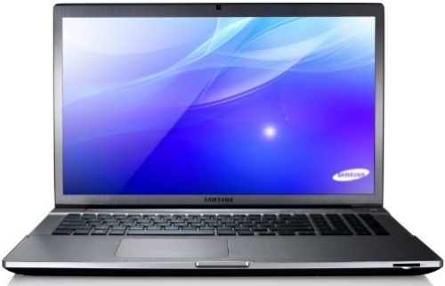

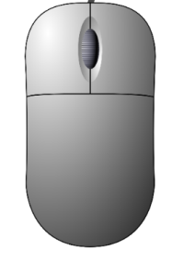

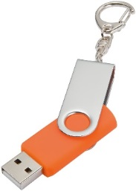

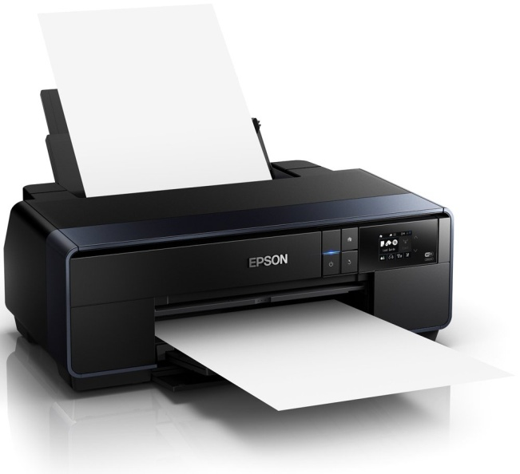

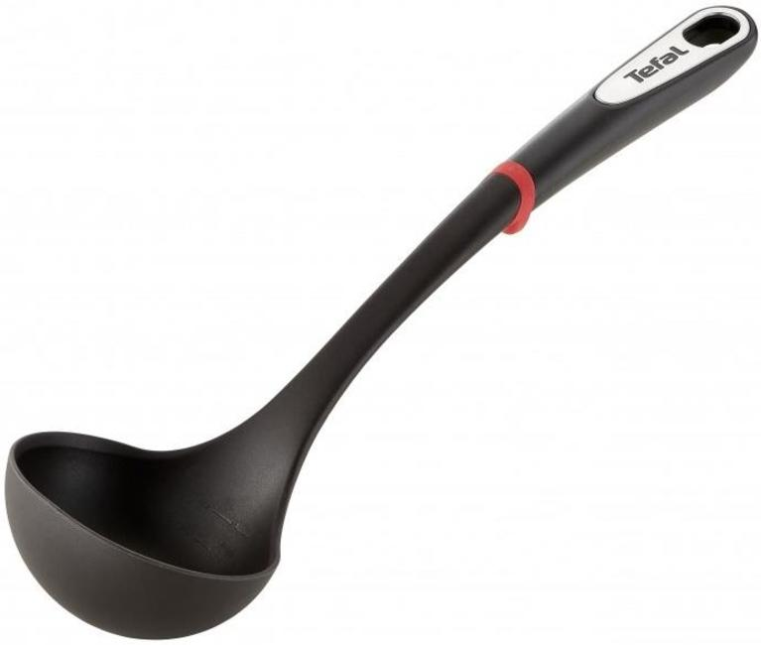
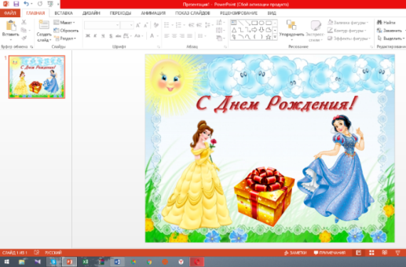
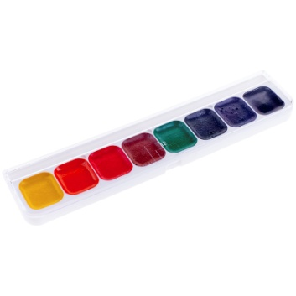

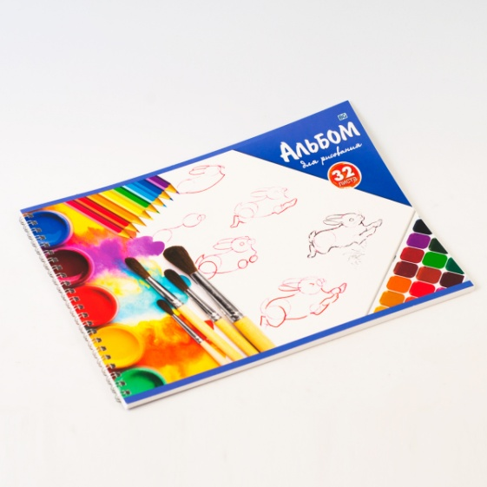
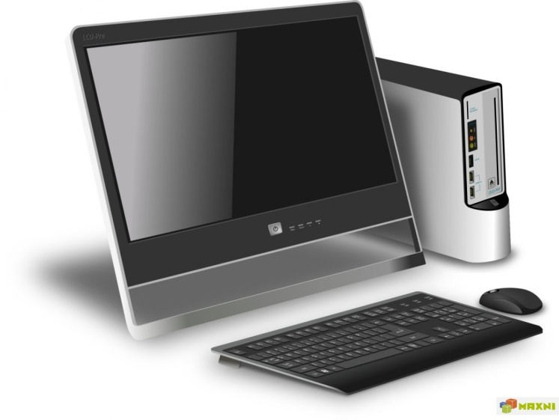
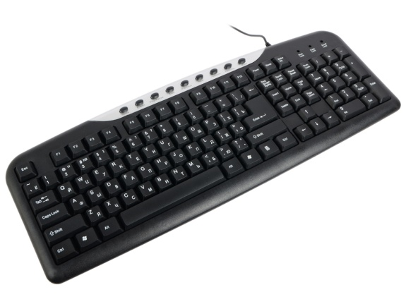

Схема трудового процесса «Веб- дизайнера интерфейсов»

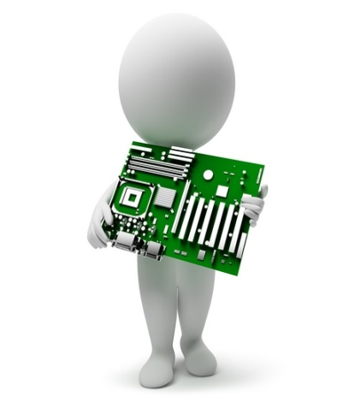

1 2 3 4 5
Задумка Предмет труда Орудия труда Трудовые действия Результат труда

Приложение 2
Использование QR- кодов в повседневной жизни

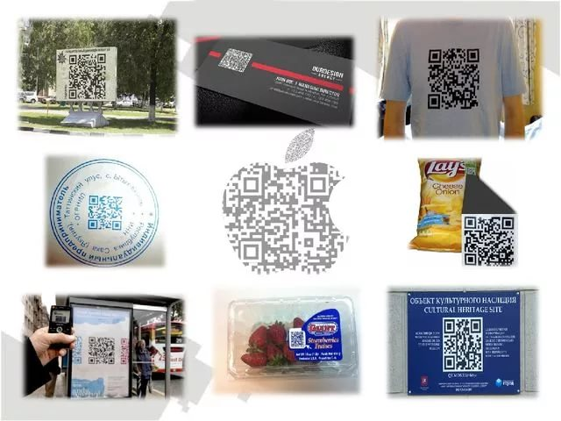

Компьютерные устройства для раскодирования и кодирования информации в QR-кодах.

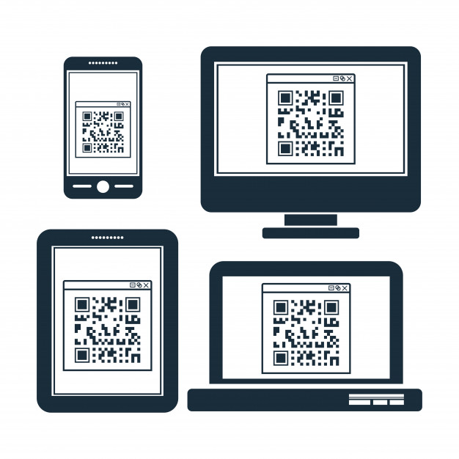

Ответ:
дом

Схема сканирования QR-кода телефоном.

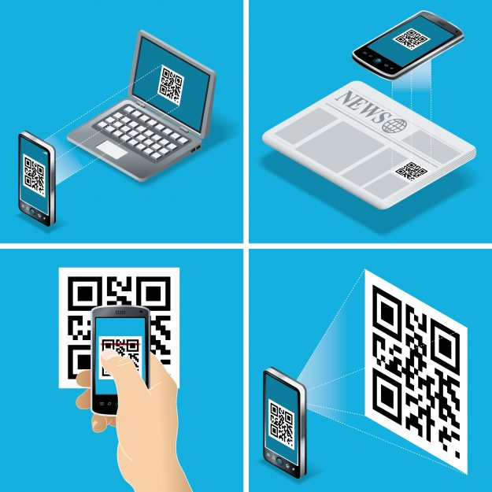
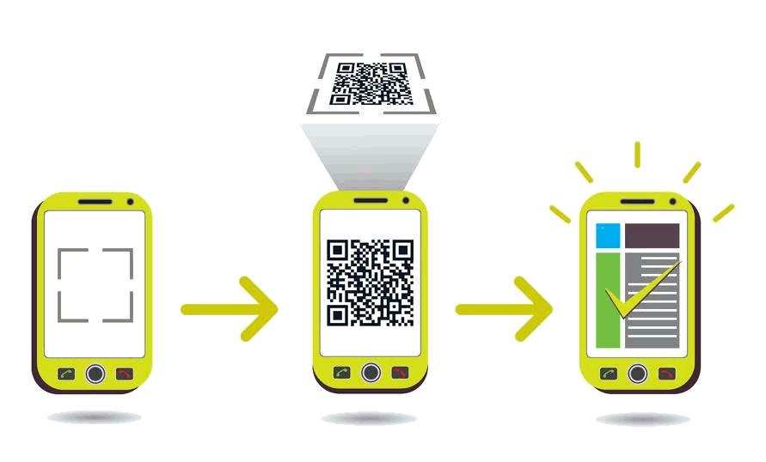

Поэтапная схема сканирования QR-кода телефоном.

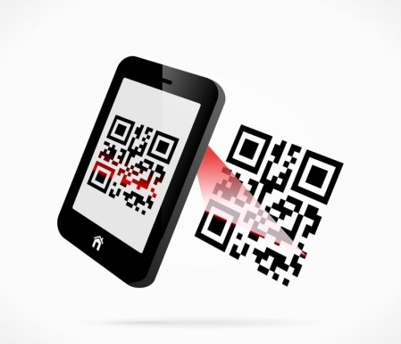
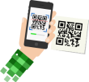

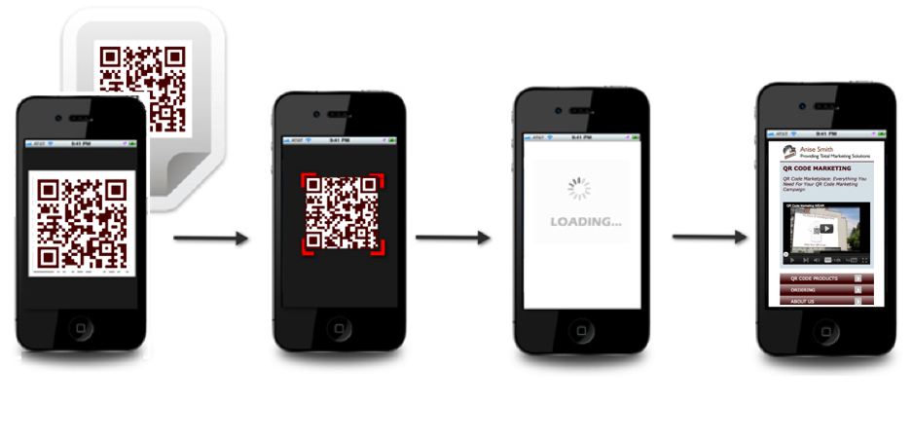

Поэтапная схема сканирования QR –кода планшетом.

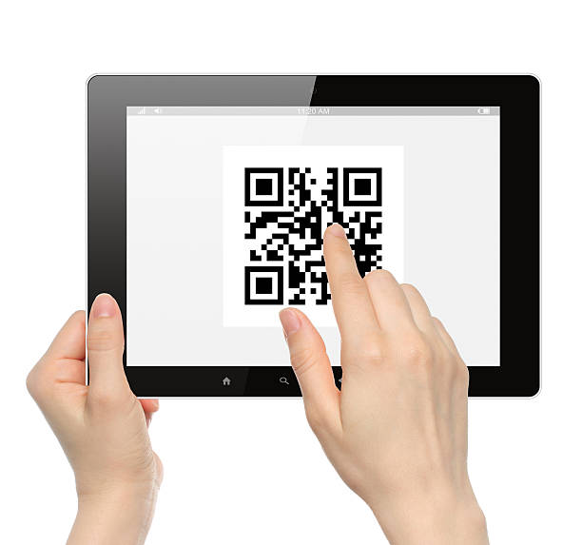
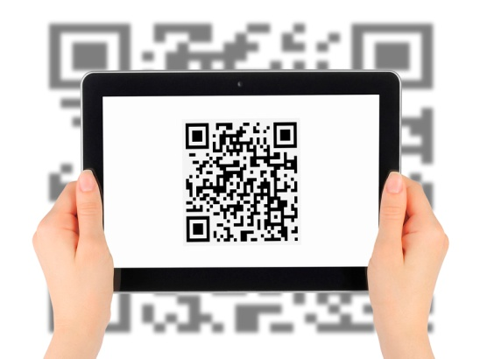
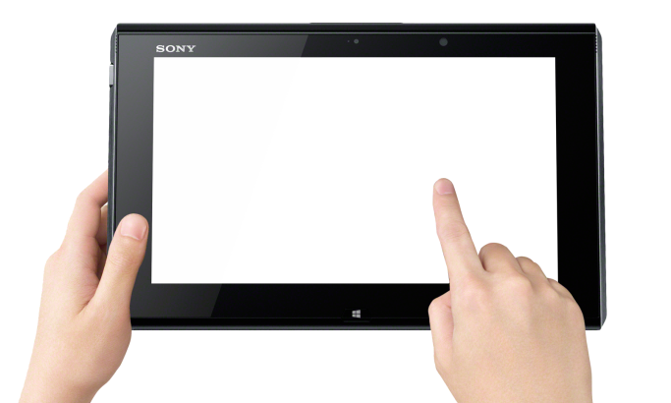

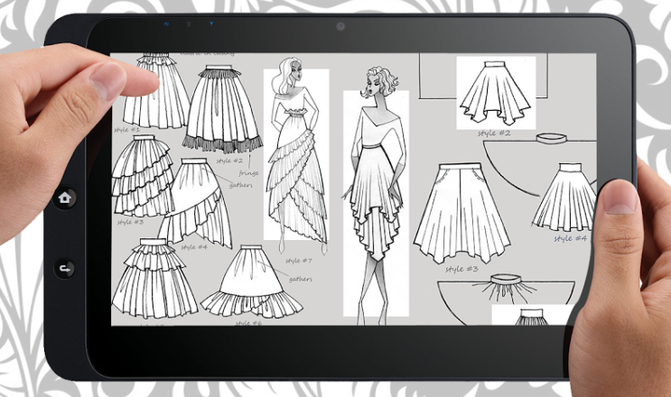

Приложение 3
Поэтапная схема создания QR-кода на ноутбуке.
1  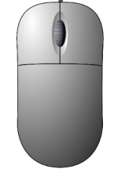  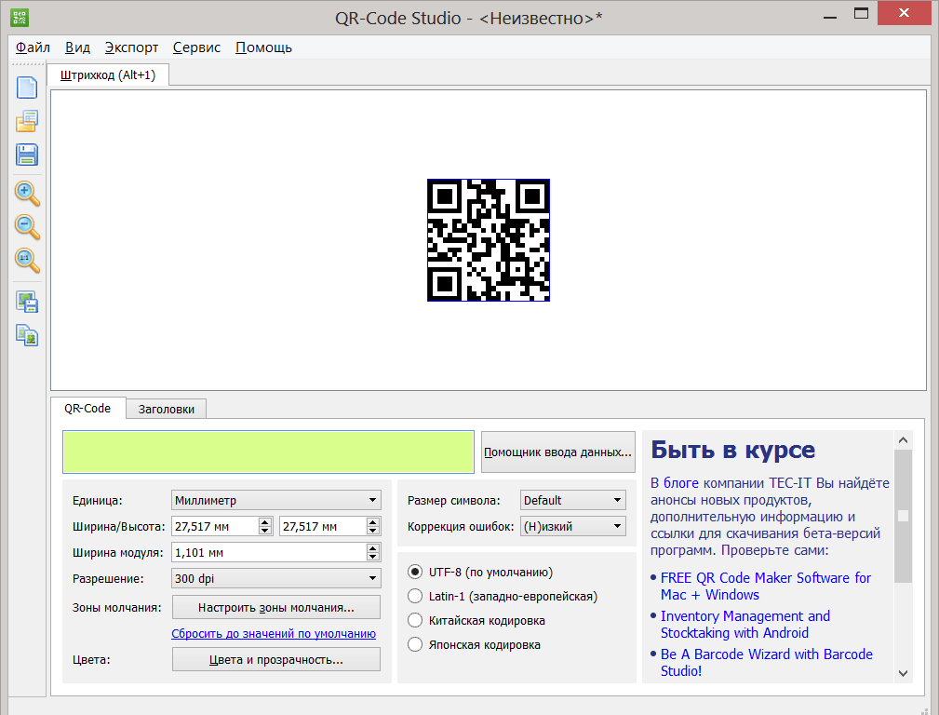 | 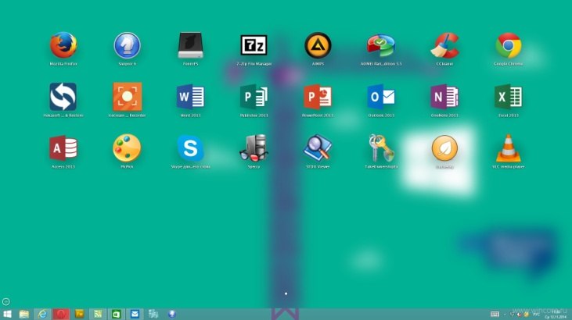  2 | 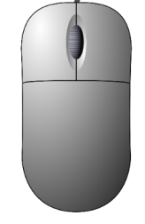  3
4 | 5  К  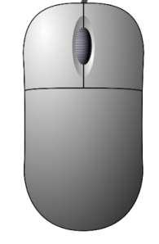  К | 6  к
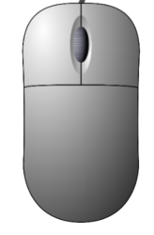  7 | 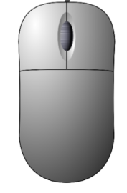  8  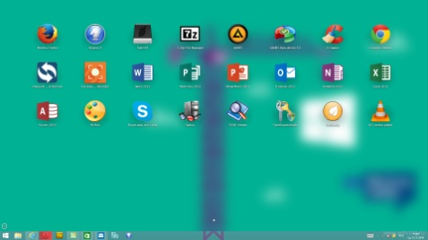 | 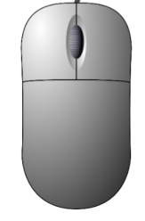  9
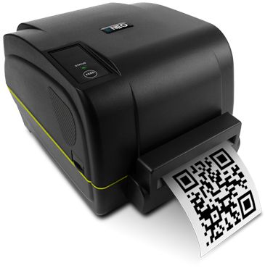  10 | 11  К

Приложение 4.
Примерные задания для игры.

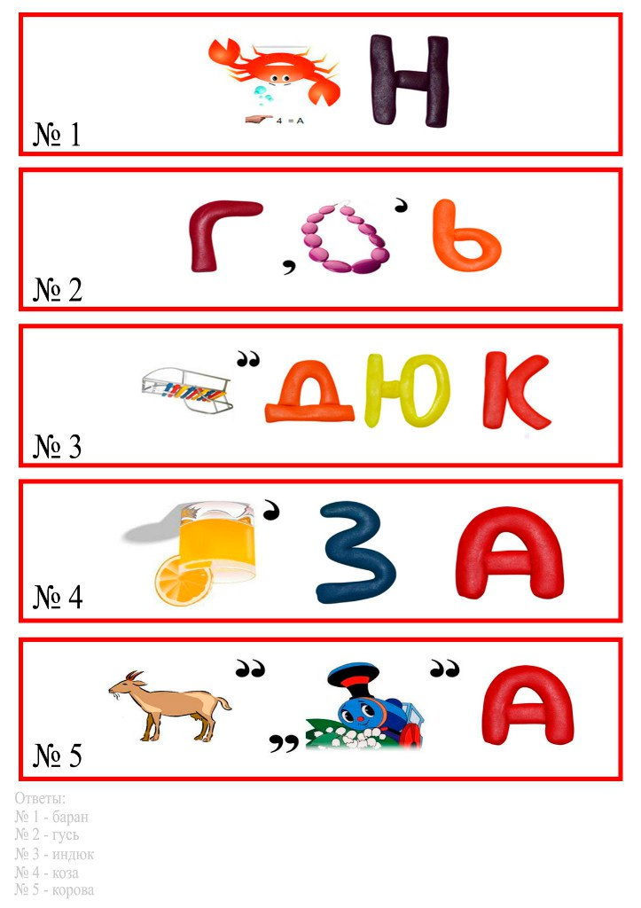
Первое задание.

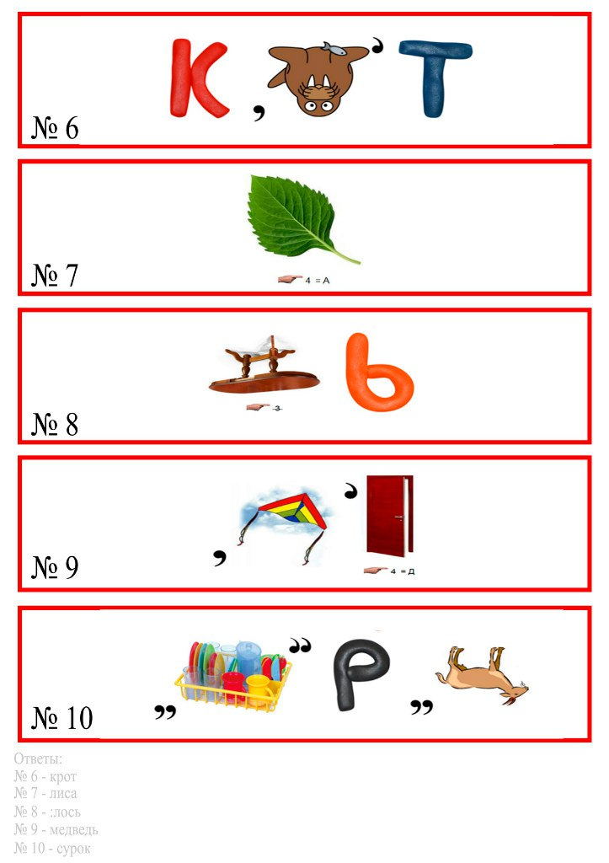

Второе задание.

Ответы:
5
88
9

Третье задание.
Дидактическая игра «Найди пропущенную букву»
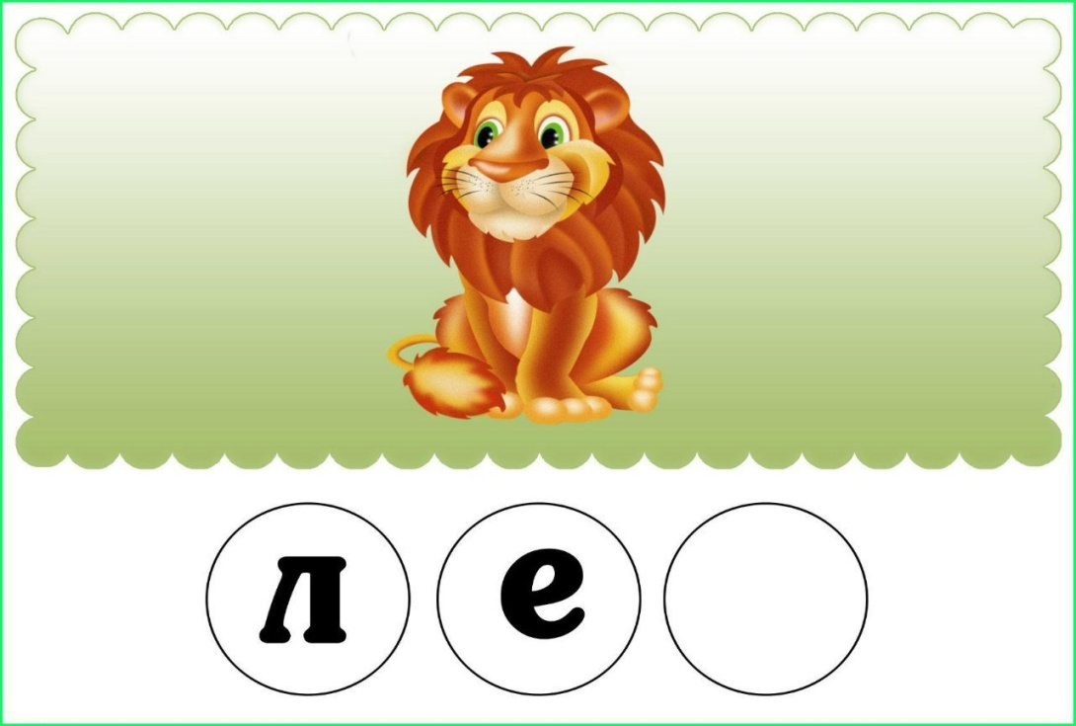

В
Ф
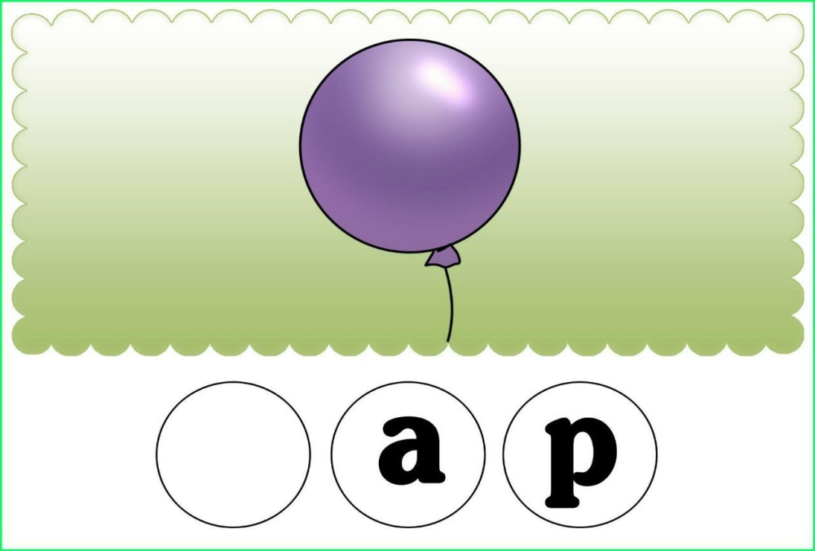
С
Ш
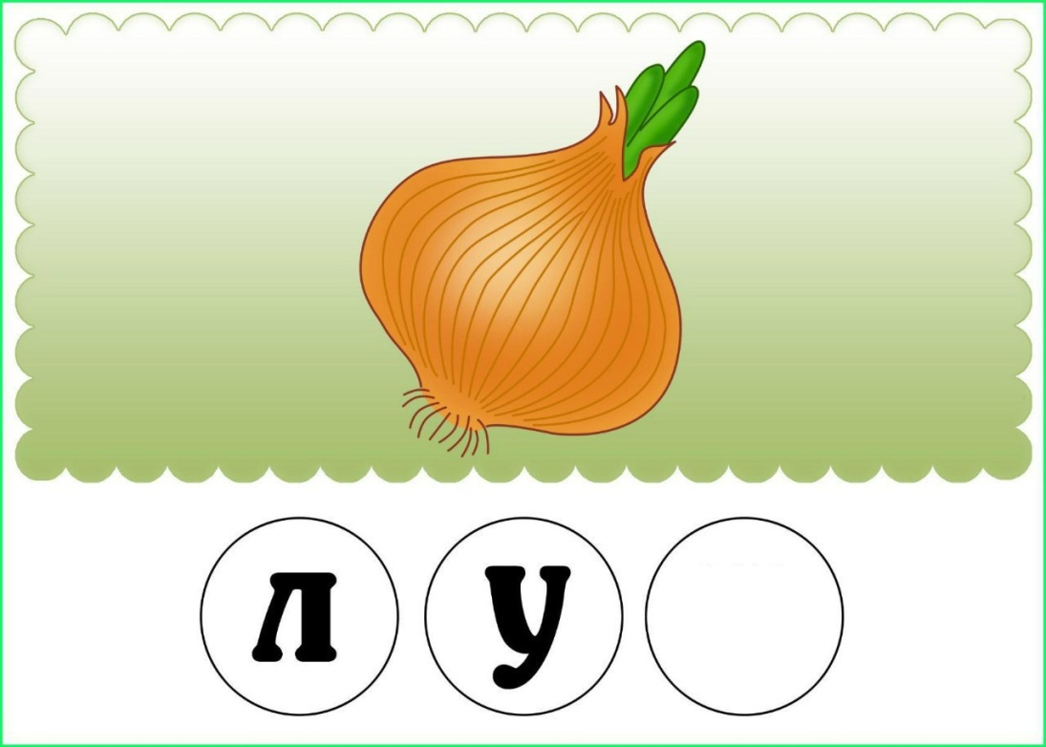
К
Г
QR-КОД (правильный ответ)

Четвертое задание.

?

Загадка
Он стоит в углу у стенки.
Ох, огромный он на вид,
Но он вовсе не наказан.
Там конструктор мы храним.
(шкаф)

